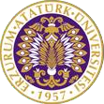

T.C.
ATATÜRK ÜNİVERSİTESİ
TOPLUMSAL DUYARLILIK PROJELERİ UYGULAMA VE ARAŞTIRMA MERKEZİ

“ÖLÜMSÜZ KAHRAMANLARIMIZIN AİLELERİNE ZİYARET”

Proje Kodu: 6042777B7D962
SONUÇ RAPORU

Proje Yürütücüsü
Songül arıkan

yardımcılar:
Fatma yavuz takım (Öğretmen)
Furkan avcı
Burçak züngür
kasım, 2022
ERZURUM /narman
İÇİNDEKİLER
Önsöz 2
Özet 3
Abstract (İSTEĞE BAĞLIDIR. DİLERSENİZ DOLDURUNUZ.)………………………………4
Materyal ve Yöntem 5
Proje Uygulamasına Ait Görseller 7
Sonuçlar 20

ÖNSÖZ
Geçmişte ve günümüzde dahil olmak üzere dünya üzerinde olan savaşlar ülkemizdede olmaktadır.özellikle ülkemizde olan savaşların devamı yüzünden geçmiştede olduğu gibi maalesefki günümüzdede şehit vermekteyiz. Bunun için evlatlarını vatan uğruna toprağa vermiş ailelerimizi ziyarette bulunduk. Dilerim ki savaşlar sona erer dünya barış içerisinde yaşar.

ÖZET
Erzurum /narmanda yaşayan şehit ailelerimizi ziyarete giderek onların yalnız olmadıklarını ve dertlerine ortak olduklarımızı bildirmektir. Projemizi narman meslek yüksek okuluyla gerçekleştirerek vatan için şehit olmuş genç yaşlı fark etmeksizin ülkemiz için ne kadar fedakarlıklarlar verildiğinin bilincinide genç öğrenci arkadaşlarımızın bilinçlerine işlemiş olmaktayız. Aynı zamanda şehit ailelerimizin evlatlarını toprağa vermiş olsalar bile bizimde onların evlatları olkdukklarımızı hissettirmiş bulunmaktayız.
Bu proje Atatürk Üniversitesi Toplumsal Duyarlılık Projeleri tarafından desteklenmiştir.

ABSTRACt

It is to visit our martyr families living in Erzurum /Narman and to state that they are not alone and share their problems. By realizing our project with the Norman Vocational School, we are imprinting on the consciousness of young students the awareness of how much sacrifices have been made to exhibit them, regardless of the young or old, who have been martyred for the country. At the same time, even if the children of our martyred families have lived, we have made their children feel our past.
This project was supported by Atatürk University Social Awareness Projects

MATERYAL VE YÖNTEM

Araştırmanın Türü
Bu çalışma bir Toplumsal Duyarlılık Projesi’dir.

Araştırmanın Yapıldığı Yer ve Zaman
Proje ekibi tarafından 30,11,2022 tarihinde erzurumun narman ilçesinde gerçekleşmiştir

Projenin Uygulanışı
Projenin uygulanması için gerekli materyaller, proje başvuru sürecinde belirlendiği gibi önceden alınıp hazır edilmiştir.Bu kapsamda narmanda belirlediğimiz iki tane şehit ailesi için, 2 adet çiçek, 2 adet kolonya, 2 adet çikolata alınmıştır.
Projenin uygulanacağı tarihte proje yürütücüsü ve yardımcı arkadaşlar toplanıp önceden adresleri belirlenmiş ailelerimiz için öğleden sonra saat 13:00 da ziyareta gidilmiştir.
Şehit ailelerimizle sohbetler edilerek projemiz için aldığımız hediyelerimizi taktim ederek resimler çekinip, müsaade istenilmiştir.

PROJE UYGULAMASINA AİT GÖRSELLER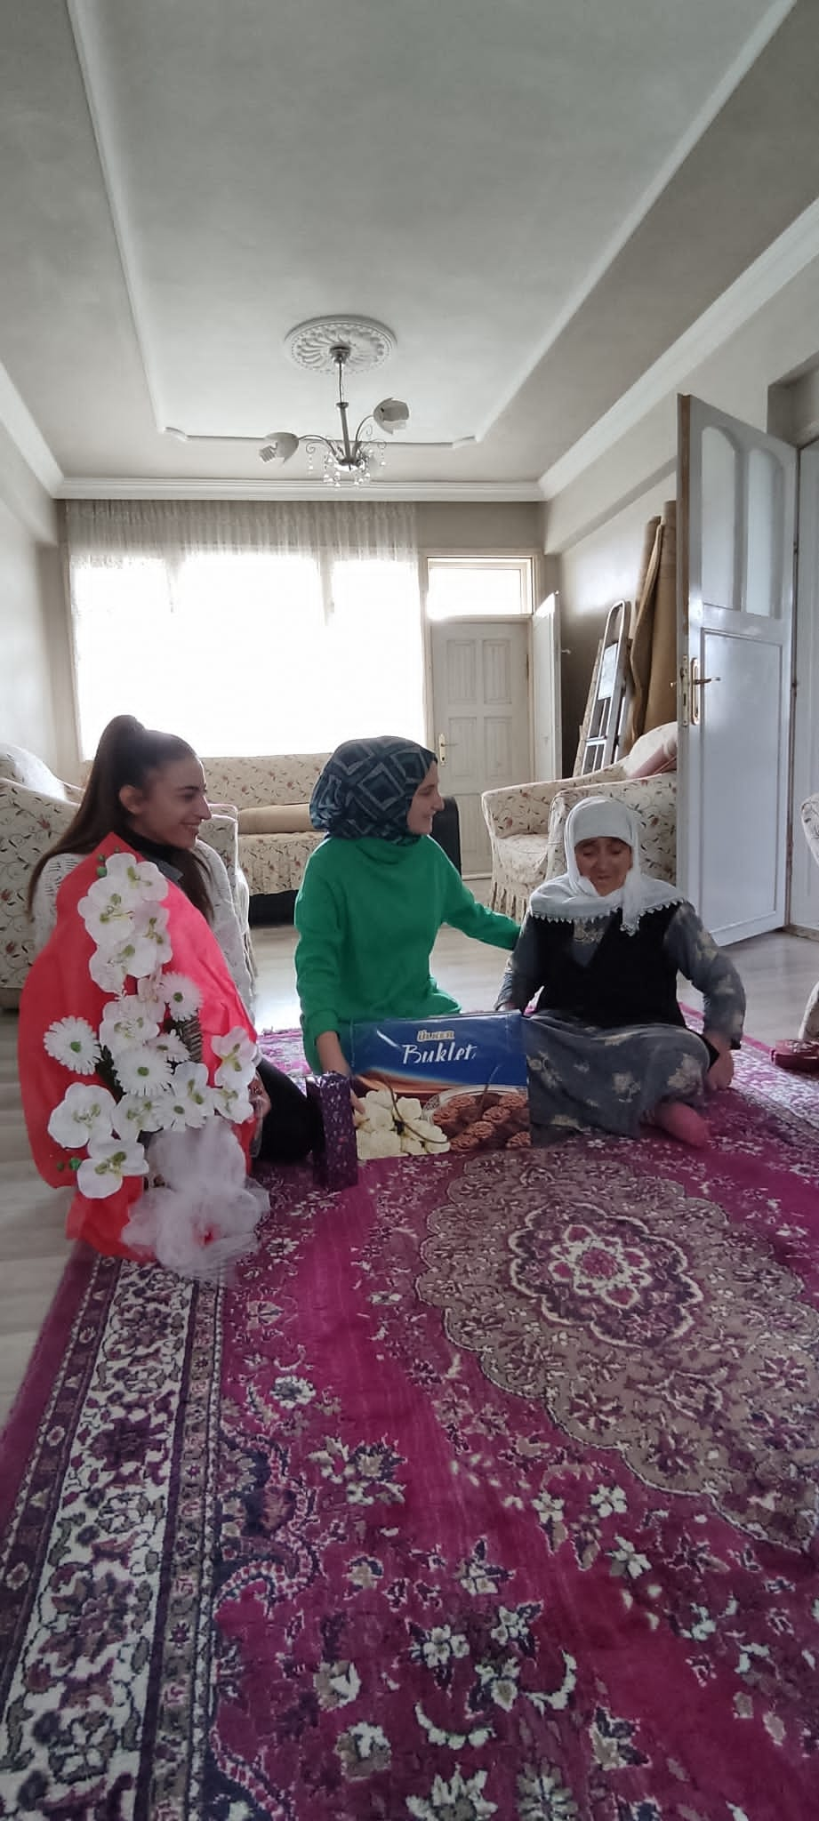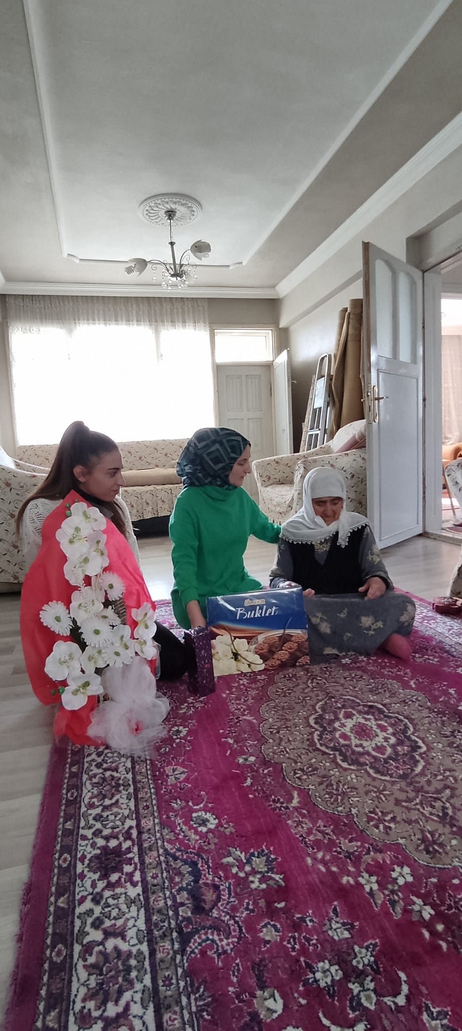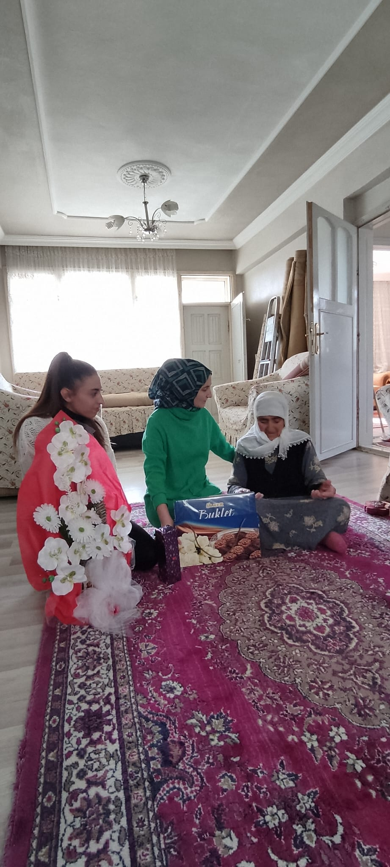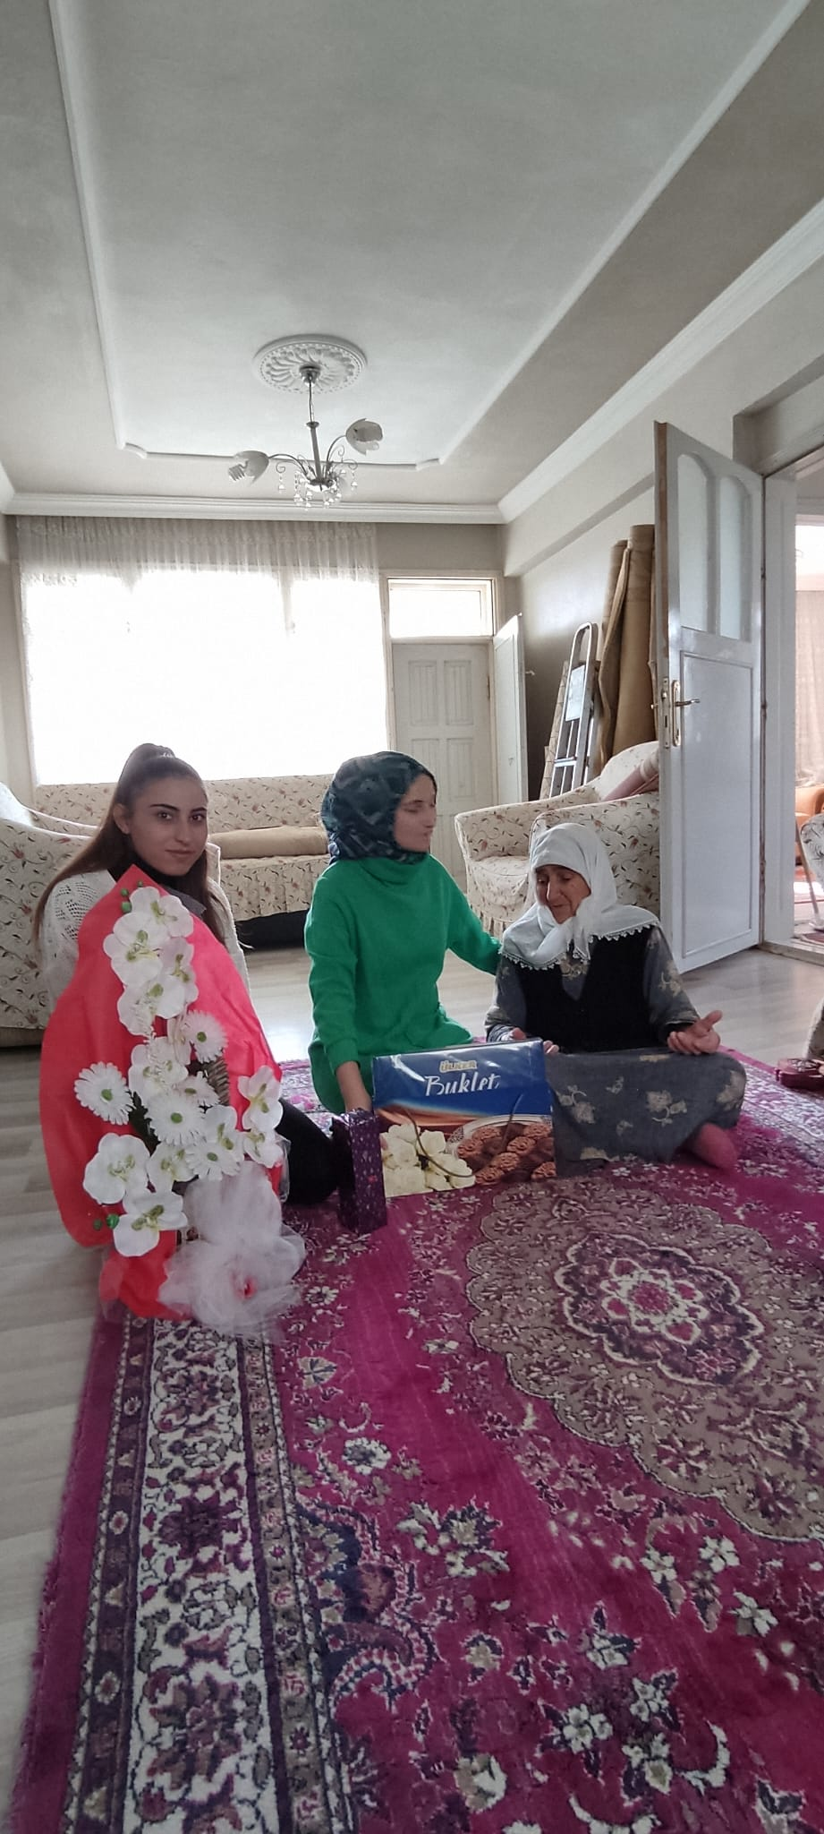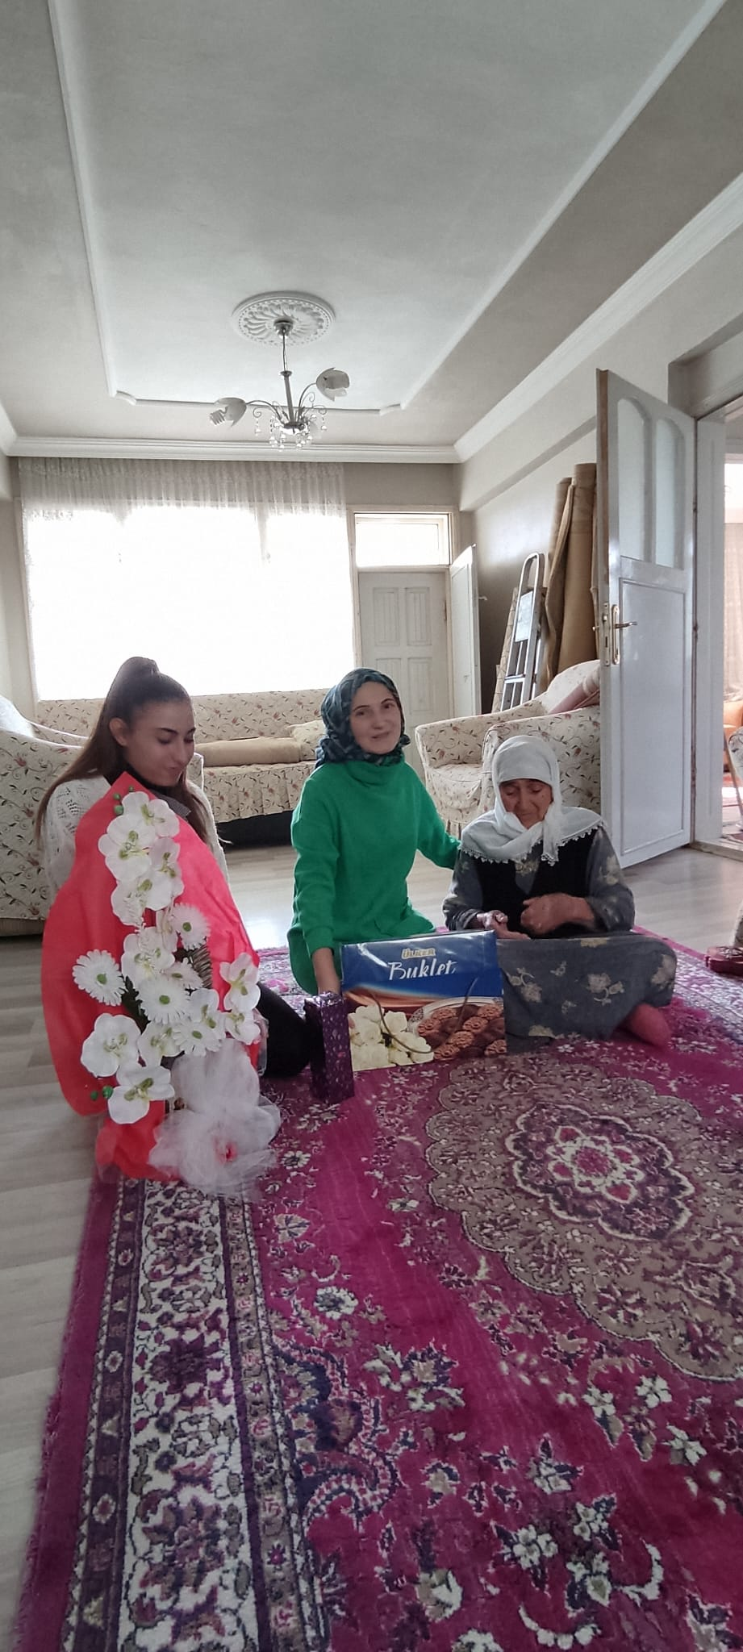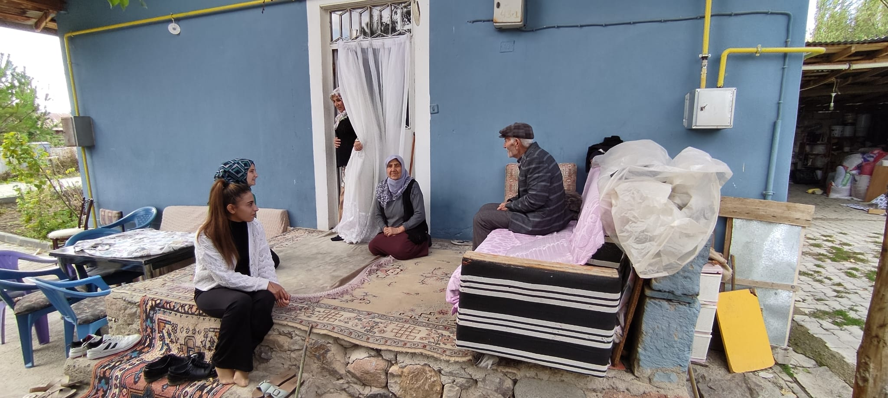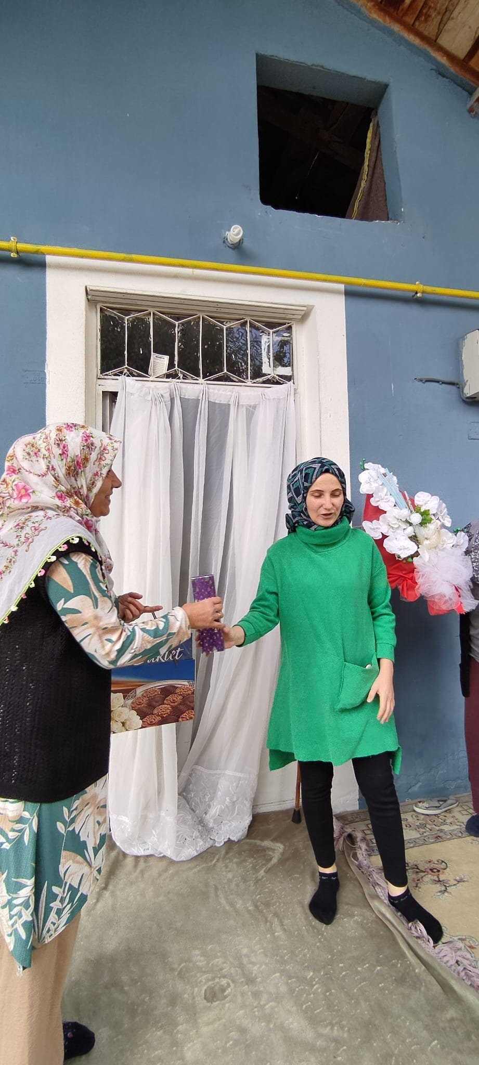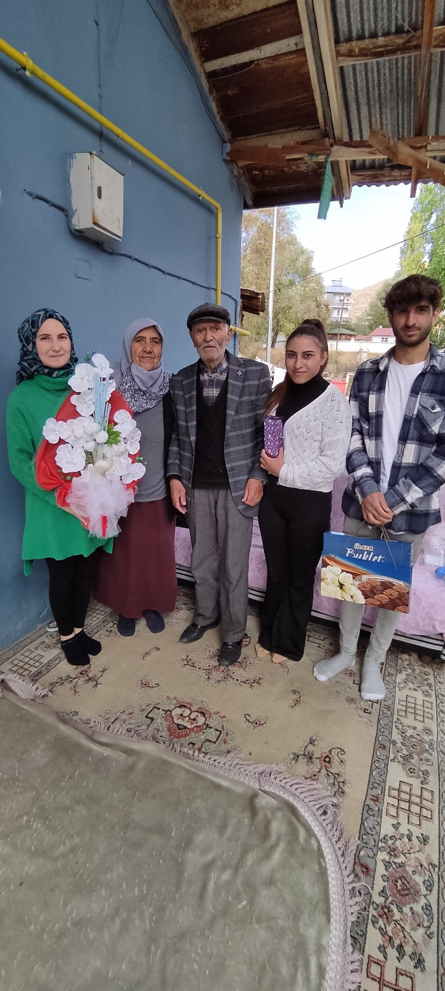

SONUÇLAR
Proje okulu olan Atatürk üniversitesi Narman Meslek Yüksek Okulu Projemizin uygulanması ile araştırmacı öğrencilerin meraklı ve eğlenceli bir şekilde çalışmalara katıldıkları çalışmaları için gözlenmiştir. Ayrıca ziyaretimiz okulumuzun öğrencileri tarafından ve narman halkı tarafından şehit ailelerine karşı farkındalık oluşmuştur.
Projemize destek olduğu için Atatürk Üniversitesi Toplumsal Duyarlılık Projeleri Uygulama ve Araştırma Merkezi’ne teşekkür ederiz.

